Amikor az autó a múló időt testesítette meg
Éppen tíz éve, hogy a Toyota formabontó tanulmánnyal jelentkezett a Milánói Dizájn Hét alkalmából. Gondolati kísérletük lényege: nem erősebb, takarékosabb és modernebb autót akartak építeni, hanem olyat, amely egy évszázad múlva is értékes. A Setsuna fából készült, elektromos roadster – és a valaha készült legfilozofikusabb koncepcióautó.

A Setsuna jelentése pillanat, és születésének központi gondolata is az idő körül forog. Az alapötlet szembemegy azzal, amit az autóiparban megszoktunk. Egy autó ugyanis általában addig korszerű, amíg új. A Setsuna tervezői fordítva gondolkodtak: olyan tárgyat akartak létrehozni, amelynek az idő nem az ellensége, hanem a része. A távlat megteremtése érdekében a műszerfal közepére egy egész évszázad mérésére alkalmas órát tettek.
Nem véletlen, hogy ez az ötlet éppen a Toyotánál született meg. A vállalat története során mindig is különös hangsúlyt kapott a tartósság és a hosszú használat, s innen nézve még a Setsuna százéves időtávja is logikus.
A célnak legjobban a fa felelt meg, mint alapanyag, hiszen megfelelő kezelés mellett a fa élettartama is évszázadokban mérhető. Ráadásul nem ugyanazt a fajtát választottak mindenhová. A karosszéria külső elemeihez japán cédrust, a szerkezeti vázhoz merevsége miatt japán nyírt, a padlóhoz erős és tartós zelkova fát, az ülésekhez pedig finomabb tapintású aráliafát használtak.
A külső panelek esetében még arra is ügyeltek, hogyan fűrészeljék a cédrust. A Setsunához kétféle rajzolatot készítettek. A hosszirányú erezet szabályosabb, élesebb rajzolatot ad, míg a keresztirányú szabálytalanabb, mozgalmasabb képet mutat. A Toyota ezt nem elrejtette, hanem a koncepció részévé tette: a kétféle panel akár cserélhető is.
Még érdekesebb, ahogyan az egészet összeállították. A japán ácsmesterség hagyományos kötéseit hívták segítségül, így a faelemeket a lehető legkevesebb rögzítőelem használatával kapcsolták egymáshoz. Az okuriari (egymásba csúsztatott csapolás) és a kusabi (rögzítés ékkel) kötési technikák révén a karosszériaelemek illesztései lehetővé teszik a későbbi karbantartást és módosítást. A kocsi teste 86 kézzel készített fapanelből áll. Ha valamelyik megsérül vagy cserére szorul, nem kell az egész karosszériát lecserélni, csak az adott elemet. Ez nem pusztán látványos faipari bravúr: pontosan ugyanazt az elvet követi, amelyre az egész Setsuna épül: nem kidobni, hanem javítani, nem lecserélni, hanem tovább használni.
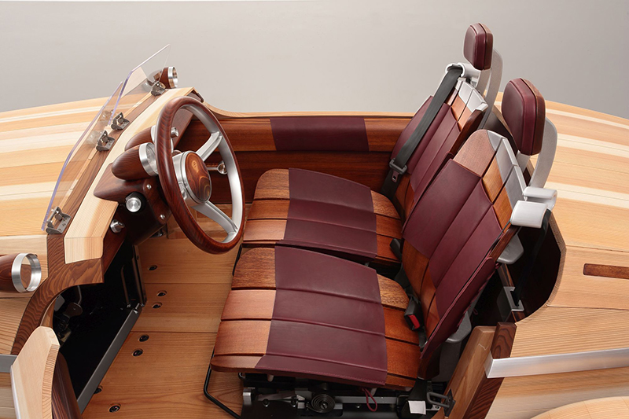
A felületkezelésnél is egyedi receptet követtek. Egyes részeken, például a tükrökön, a kormánykeréken, az üléseken és a karosszéria díszítőelemein kézzel végzett, lakkozást alkalmaztak. A lakkot nem egyszerűen egymásra hordott rétegekben hagyták megszáradni, hanem újra és újra felvitték, majd a nagy részét letörölték, így a beivódott lakk a fa erezetét követi. A cél nem az volt, hogy a fát eltakarják, hanem hogy a felület idővel maga is változhasson.
Azért fém is van az autóban, de az alumínium használata is tudatos döntés volt. Került belőle a keréksapkákra, a kormányra és az ülések szerkezetére, elsősorban azért, hogy ellenpontot adjon a fa melegségének. A Toyota ráadásul tudta, hogy az idő múlásával a fém sem marad változatlan: a használat során annak felülete is saját karaktert kap.
A hajtáslánc elektromos. Ez különösen jól illik a Setsuna gondolatához: a Toyota nem egy történelmi faautót próbált újraalkotni, hanem egy mai, működőképes villanyautót épített olyan anyagból és olyan szemlélettel, amelyet ma már szinte senki nem társít az autógyártáshoz. A Setsuna ráadásul vezethető is, bár nem közúti használatra szánták.
A Setsuna tervezői következetesen vitték végig az alapötletet. Bár a fa ilyen mértékű használata különlegesség, a lényeg nem ez. Sokkal inkább az a máig érvényes kérdés a fontos, amit az autó jelképez: mi lenne, ha az autóra nem fogyasztási cikként, hanem hosszú életű tárgyként tekintenénk?

Fotók: Toyota

Kiadta a Smarter Média Kommunikációs Ügynökség (http://news.smartermedia.hu)
Forrás: https://news.smartermedia.hu/nemzetkozi-hirek/amikor-az-auto-a-mulo-idot-testesitette-meg

